РЕКОМЕНДАЦИИ ПО СБОРУ И ОФОРМЛЕНИЮ ГЕРБАРНЫХ РАБОТ

Создание гербариев и флористических работ – одна из ступеней экологического воспитания и формирования экологической культуры.
Гербарий (лат. herbarium, от herba – трава) – это коллекция засушенных (плоских) растений, препарированных в согласии с определёнными правилами. Обычно гербарные образцы после высушивания монтируются на листах плотной бумаги. В зависимости от вида растения на гербарном листе может быть представлена целая особь, группа особей или часть крупного растения (например, дерева) [1,7].
Гербарий – документальная основа исследований форы и растительности какой-либо территории, но гербарий можно создавать для реализации каких-либо творческих задумок.
Выделяют несколько видов гербариев:
- Классический научный гербарий – это гербарий, составленный для научных целей (изучение отдельных видов растений или флоры какой-либо местности в рамках курсов биологии, экологии или для работы научных объединений).
- Тематический гербарий – это разновидность научного гербария, где образцы объединены какой-нибудь тематикой или другим признаком (по месту сбора с определенной территории);
- тематические гербарии (например, «Деревья и кустарники», «Раннецветущие растения Пинежского района» и т.д.).
- Фотогербарий – съемки растения в естественной среде его произрастания.
- Творческий гербарий – это творческая работа, выполненная полностью или частично из засушенных растений, в которой используются подходы изготовления гербария. Как правило, в таких работах используют как цельное растение, так и его отдельные части (листья, стебли, корни, плоды и т.д.). Данную разновидность гербария относят к флористическим работам.
Для сбора и формирования гербария необходимы: садовая лопатка, папка (гербарная полевая папка), этикетки, ручка, газетная бумага или салфетки для засушивания растений, папки, клей, гербарный пресс (гербарная сетка), нитки, иголки, калька и т.д. (рисунок 1).
Гербаризация включает следующие этапы: сбор растений, определение, сушка, монтирование и хранение гербария.

Рисунок 1 – Оборудование для сбора и сушки растений: А - гербарная папка, Б -
гербарная рубашка, В - копалки, Г - сетка-пресс [1]
Сбор растений, сушка, оформление и хранение гербарного материала

Классический научный гербарий – собирается в том случае, если вам нужно сделать научную работу в рамках работы исследовательского кружка или учебный проект для занятий в школе.
Виды, внесенные в Красные книги Российской Федерации и Архангельской области, запрещено собирать!
Правила сбора растений.
- Растения собирают в сухую погоду, выбирают не смоченные дождем и росой экземпляры, иначе засушить их будет очень трудно.
- Для гербария выбирают только развитые растения с цветками (пусть и незрелыми) и плодами.
- Растение собирают целиком, со всеми корнями, корневищами, клубнями, луковицами, плодами и цветками, в том числе водные растения.
- Если растение крупное (дерево, кустарник), и собрать его целиком не представляется возможным, то берут те части растения, по которым можно его идентифицировать, опознать, составить представление о растении целиком [1 ,4, 7].
- Ветви деревьев и кустарников не обламывают, а срезают ножом.
- Листья деревьев и кустарников срезают вместе с ветвями, чтобы можно было посмотреть расположение листьев.
- Собирают растения без повреждений и признаков болезней, не засохшие от жары.
- Для двудомных растений собирают как мужские, так и женские экземпляры, а однодомных – как экземпляры с пестичными, так и с тычиночными цветками.
- Для каждого растения берут несколько образцов про запас.
- Выкопанное растение сразу же тщательно очищают от земли, прилипшей грязи и других растений и помещают в карман между двумя листами гигроскопичной бумаги (например, газеты – т.н. «рубашка»).
- Если листья ложатся один на другой, то между ними кладут слой бумаги.
- Один-два листа растения кладут вверх изнаночной стороной, чтобы иметь представление об обеих сторонах листа.
- Если у растения крупные плоды или цветки, то под них нужно положить вату, чтобы не было излома и повреждения при переноске.
- Если растение слишком длинное и не помещается на листе, то его нужно сложить зигзагом, но при этом внизу должны быть корни растения, а верхушка должна быть обращена вверх.
- Вместе с образцом в рубашку нужно вложить небольшой листочек – черновую этикетку, на которой указывают дату, место сбора, условия произрастания, кем собрано. Можно сделать фотографии растения и места произрастания, сделать записи в полевом блокноте или на диктофон.
- Чтобы собранные образцы лучше сохранились при переносе/транспортировке, их следует уложить в «газетной рубашке» в плотную папку или книгу и сильно прижать для пресса. Можно изготовить специальный переносной пресс, представляющий две фанерки, стянутые шпагатом или веревкой.
Сушка – не менее важный этап, чем сбор растений, поскольку при неправильной сушке растения могут не высохнуть, почернеть, обломаться.
После транспортировки материалов, необходимо сразу приступить к подготовке для сушки. Лучше сушить в специальном прессе (гербарной сетке), но может подойти в качестве пресса плотная папка.
Собранные растения следует перенести на сухой газетный лист, аккуратно расправив стебли, листья, цветки. Цветки, плоды можно проложить ватой или гигроскопичной бумагой. Крупные фрагменты (корневища, толстые корни, плоды) лучше разрезать на части. Обязательно перекладываем образцы дополнительными листами газеты, которые затем регулярно меняем на сухие. Стопку из гербарных рубашек (с образцами в них) помещают в гербарный пресс и сильно затягивают веревками. Сушить гербарий лучше в естественной среде, на открытом воздухе на ветру, убирая на ночь в помещение.
Просмотр гербарных сеток следует проводить один-два раза в день и по необходимости менять газеты на сухие. Сушка занимает несколько дней. Чтобы понять высохло ли растение, его аккуратно поднимают за стебель, если оно не сгибается, его уже можно оформлять на гербарном листе.
Высохшие образцы вынимают из пресса в рубашках и хранят до монтирования в сухом месте. Если в воздухе высокое содержание влаги, можно добавить силикагель.
Оформление гербария. Следующим этапом в создании гербария является монтирование образцов на бумаге, листы которых покрывает калька. Высушенные растения крепятся на гербарном листе, приклеивается этикетка, содержащая названия на русском и латинском языках, а также сведения о растении [1,4,5,7].
Каждый экземпляр растения должен быть расположен на отдельном листе белой бумаги размером 30 х 40 см (формат А3). При изготовлении учебного гербария можно использовать бумагу меньшего формата.
Растения следует плотно прикреплять к гербарному листу тонкими полосками бумаги шириной 3-4 мм или пришивают нитками (при этом каждый стежок завязывают на обратной стороне листа в узелок). Можно использовать клей ПВА (не канцелярский! Не клеящий карандаш!) или белые нитки (рисунок 7.2). Нельзя использовать скотч, прикреплять растение степлером и использовать другие, не стандартные способы крепления. Приклеивать растения всей поверхностью не стоит, поскольку при этом растения при малейшем изгибе гербарного листа ломаются.

Рисунок 2 – Монтировка гербария: А - смонтированный гербарный лист; Б - положение
стебля при сгибании; В - прикрепление стебля к гербарному листу
(1 - неправильное, 2 - правильное) [1]

Оформление этикеток. Этикетка – одна из важнейших частей гербарного образца.
- Чтобы гербарный образец действительно имел научную ценность, он обязательно должен сопровождать правильно заполненной этикеткой (рисунок 7.3).
- Перед оформлением этикетки желательно предварительно определить вид растения по справочной литературе.
- Этикетка на белой бумаге (размер –12 х 9 см или 10х5 см) должна располагаться на листе в правом нижнем углу. На этикетке должны быть указаны следующие данные:
- название растения на русском и латинском языках;
- название ближайшего населенного пункта или координаты (можно посмотреть на мобильных устройствах);
- рельеф;
- экологические условия произрастания: лес (ельник, сосняк…), луг, парк, газон, обочина дороги и пр.; степень освещенности, влажности и т.п.[4].

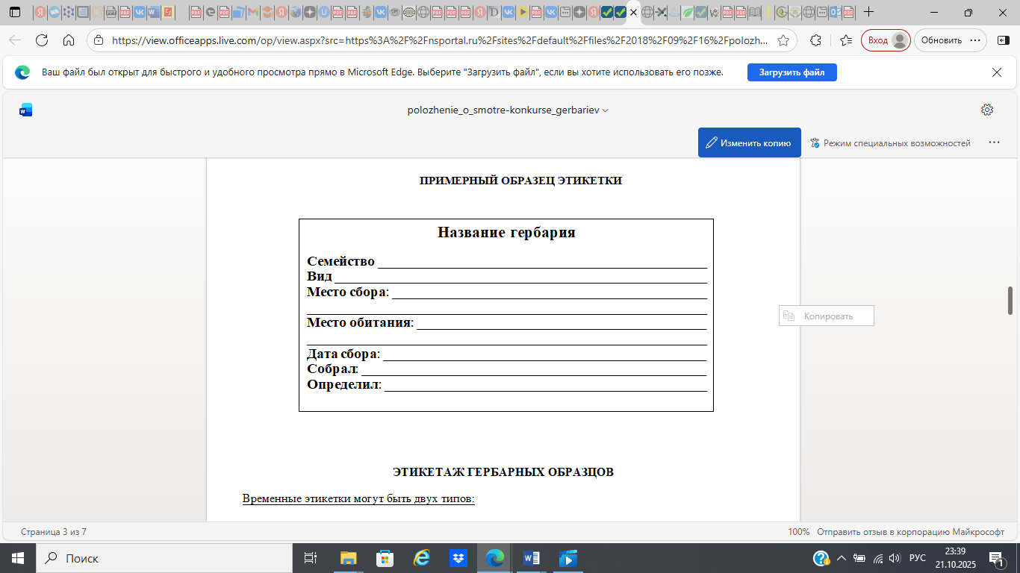
Рисунок 3 – Примерный образец этикетки [4]

Этикетку приклеивают не полностью, а на 4 «уголка». Как правило, этикетка располагается в правом нижнем углу. Гербарий монтируется таким образом, чтобы этикетка не закрывала фрагменты растения.
Хранение гербария. Засушенные образцы очень гигроскопичны и от сырости быстро портятся. Смонтированный гербарный материал следует хранить в сухом помещении, размещая в папки или коробки в плотно закрывающиеся шкафы. По мере увеличения коллекции необходимо вести каталог гербарных образцов. Каталог может быть, как на бумаге, так и в электронном виде. Необходимо оберегать гербарий от насекомых-вредителей. При работе с гербарием его листы перекладывают, а не переворачивают (не листают как книгу!).
Плоды, соплодия, а также образцы мхов и лишайников сушат на воздухе, затем помещают с этикетками в коробки.

